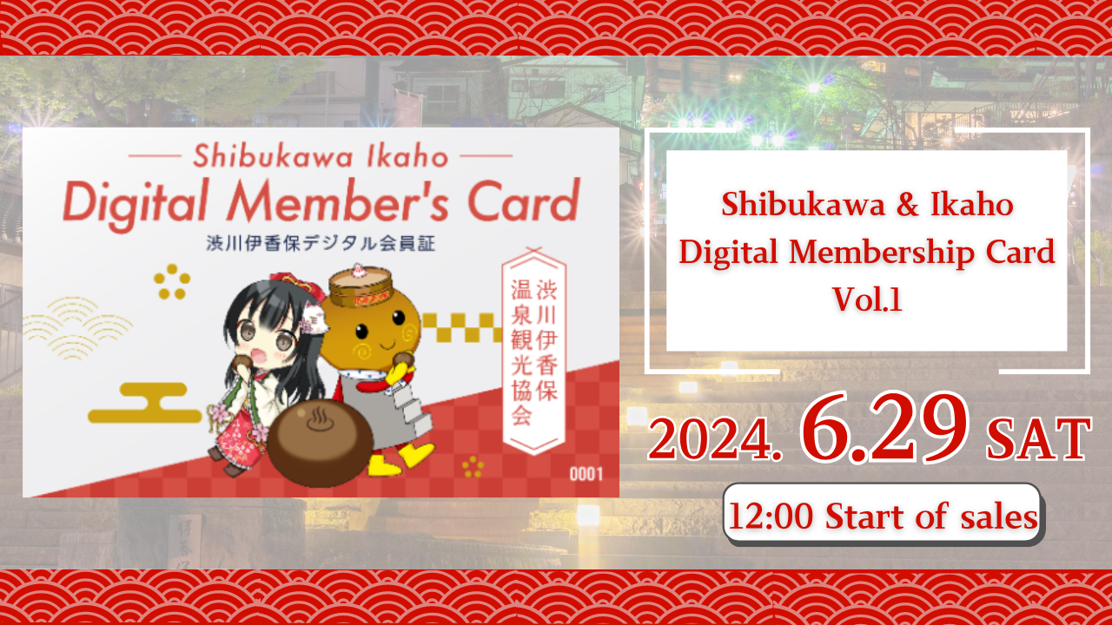
«Shibukawa / Ikaho Digital Card Card Vol.1» будет продаваться 29 июня 2024 года!
Привет, эта семья Япония Дао!
На этот раз мы доставим для вас особые большие новости.
Туристическая ассоциация Shibukawa Ikaho Onsen и The Concex Co., Ltd. примет участие в местном проекте, и мир будет передаваться в мир с привлекательностью Икахо Онсена, префектуры Ганмы.
В рамках этого, «Shibukawa / Ikaho Digital Cardship» появится NFT! Япония Дао отвечает за этот дизайн персонажа NFT.
Обзор
«Shibukawa / Ikaho Digital Card Card Vol. 1» NFT может получать различные преимущества, такие как скидки на плату за купание для Ikaho Open -Air Bath, представляя в туристических объектах и ​​ресторанах Ikaho Onsen.
Линейная платформа Next "Dosi" будет продана.
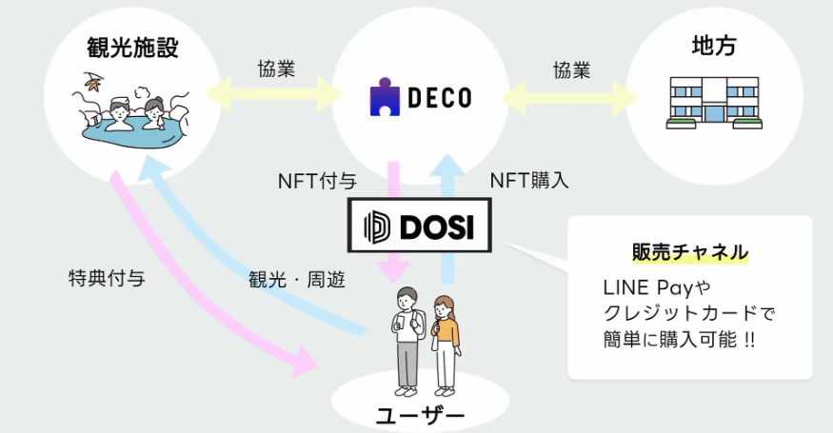
Кроме того, в дизайне персонажа используется три персонажа, появляющихся в популярном проекте Японии DAO "Kagura".
Если вы хотите узнать больше о Кагуре или в первый раз, пожалуйста, посмотрите эту статью.
https://note.com/japandaosolution/n/na2004b0b81ab
https://note.com/japandaosolution/n/n14402a810a8e
Фон сотрудничества с Ассоциацией туризма Икахо Онсен
Икахо Онсен является одним из ведущих японских достопримечательностей с хорошим доступом в столичном районе Токио. Сибукава города продвигает достопримечательности цифровой трансформации (DX) и подходит для повышения достопримечательностей с использованием NFT.
Япония Дао работает с туристической ассоциацией Икахо Онсен, чтобы оживить регион, чтобы максимизировать привлекательность региона.
Нажмите здесь для официальной учетной записи Shibukawa Ikaho Onsen Tourism Association
https://twitter.com/ikahoonnsenn
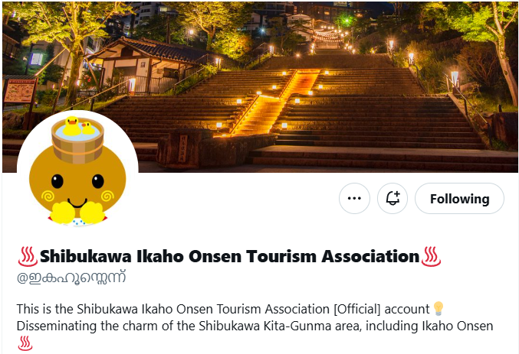
О Shibukawa / Ikaho Digital Card Information Информация о продажах карт участников
Начало продаж: суббота, 29 июня 2024 г. 12:00
Конец продажи: 12:00 Понедельник, 30 сентября 2024 г.
Цена: 12 долларов (около 1900 иен)
Канал продаж: цифровая коммерция "Dosi"
Продажи: 300 штук ограничены
Дизайн: случайным образом продается из 3 типов шаблонов (одна точка с серийным номером)
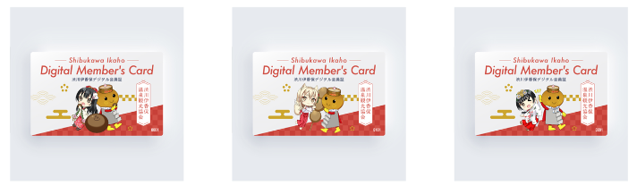
Нажмите здесь для ссылки на странице покупки
https://market.store.dosi.world/ja-JP/1st_sale/sales/40318/
Партнерские объекты и льготы
Представляя «Цифровую карту Shibukawa / Ikaho Digital», вы можете получать пособия на различных объектах в районе Икахо Онсен. Случаи включают плату за купание, скидки на скидки на вход, скидки и подарки в ресторанах.
В аффилированные объекты включают Икахо Рёко, Мемориал Юмеджи Такехиса Икахо, музейная арка Хара, кафе, универсальный магазин и купальные помещения.
Вы можете проверить детали преимуществ и список аффилированных объектов по ссылке ниже.
https://www.google.com/maps/d/edit?mid=1LINMrLa6cHlL1hEaEbnnWYt5NvWhCQo&usp=sharing
* Преимущества могут быть изменены без уведомления.
* Период использования пособий запланирован на 15 июля 2024 года по 31 декабря 2024 года.
* Преимущества могут использоваться только один раз на объект в течение вышеуказанного периода. То же самое верно, если у вас есть несколько членских карт.
Как использовать "Сертификат о цифровом членстве Shibukawa / Ikaho"
Мы покупаем "Shibukawa / Ikaho Digital Cardsh Card" в Dosi.
Прочитайте QR -код, установленный на аффилированном объекте на вашем смартфоне.
Представьте экран смартфона персоналу объекта.
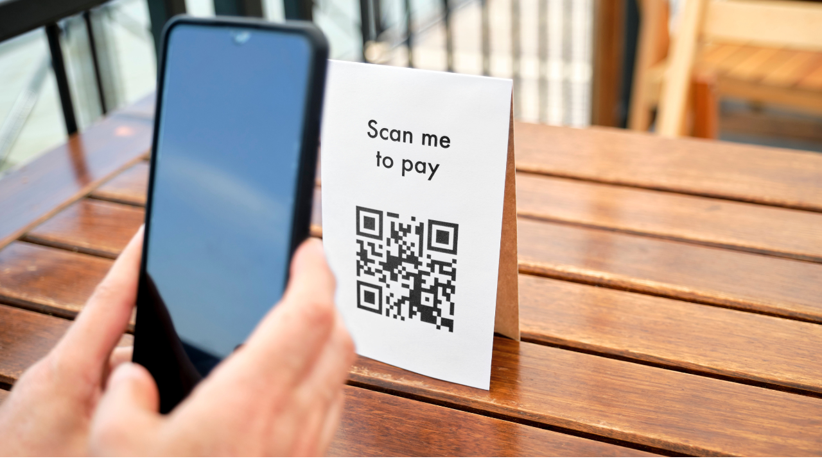
Вы можете легко получить льготы!
Что такое доси?
Dosi - это глобальный рынок, который может легко обменять ценные цифровые товары.
Легко войти в систему с учетной записью линии или учетной записи SNS
Вы можете приобрести товары, используя кредитную карту или линейную оплату
Вы можете торговать не только в Японии, но и на глобальные бренды
Как открыть аккаунт "Доси"
https://dosi-jp.landpress.line.me/userguide_account
Как купить NFT
https://dosi-jp.landpress.line.me/userguide_purchase
New development of Amakomi (manga)
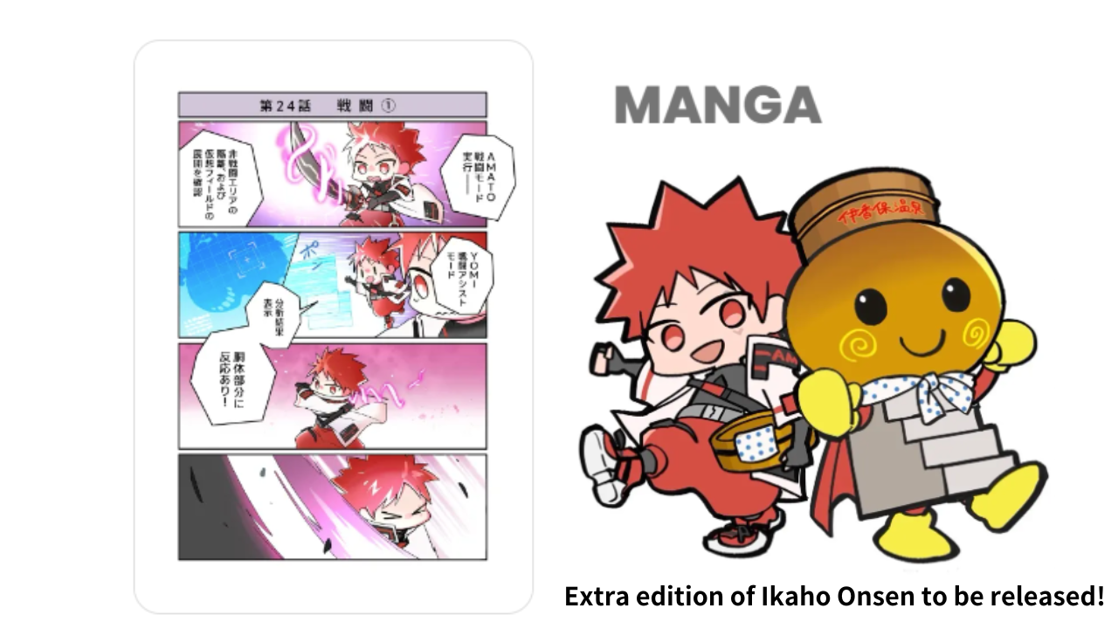
«Ikaho Onsen Extra» будет выпущен в Амакоми в серии!
«Amakomi» -это очень популярная серия из четырех фреймов в июне 2024 года и была сериализована до эпизода 26.
В Ikaho Onsen Extra Edition, сцена, где вы можете насладиться городским городом и булочки с горячим источником осмотра достопримечательностей.
Манга в сериализации можно прочитать бесплатно отсюда.
https://amato-official.com/manga
краткое содержание
«Shibukawa / Ikaho Digital Member Vol. 1» NFT допускает не только преимущества в туристических объектах и ​​ресторанах, но также пользуется творческим дизайном Японии DAO.
Продажи планируются начать 29 июня 2024 года, поэтому, пожалуйста, проверьте это.
Если вы заинтересованы в Японии DAO, пожалуйста, следите за журналом «Япония Дао».
Официальная учетная запись X: https: //twitter.com/japannftmuseum
Официальный раздор: https://discord.com/invite/japandao

